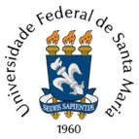
Universidade Federal de Santa Maria Centro de Ciências Sociais e Humanas Curso de Ciências Econômicas

ATA DE APROVAÇÃO

O acadêmico(a) Nome do Aluno, matrícula Número da matricula, entregou o trabalho de conclusão de curso (Monografia I) intitulado “Título do Trabalho Final” , neste primeiro semestre de 2021, com a orientação do professor Dr Nome do Orientador. Concluido o semestre, e feita a avaliação do trabalho, o acadêmico foi APROVADO com nota XX. O professor orientador, responsável pela avaliação, assina a presente ata.

